Прошедшие выходные дни на водоемах округа прошли без происшествий

В Управлении по ЮЗАО Департамента подвели итоги работы на водоемах за прошедшие выходные дни

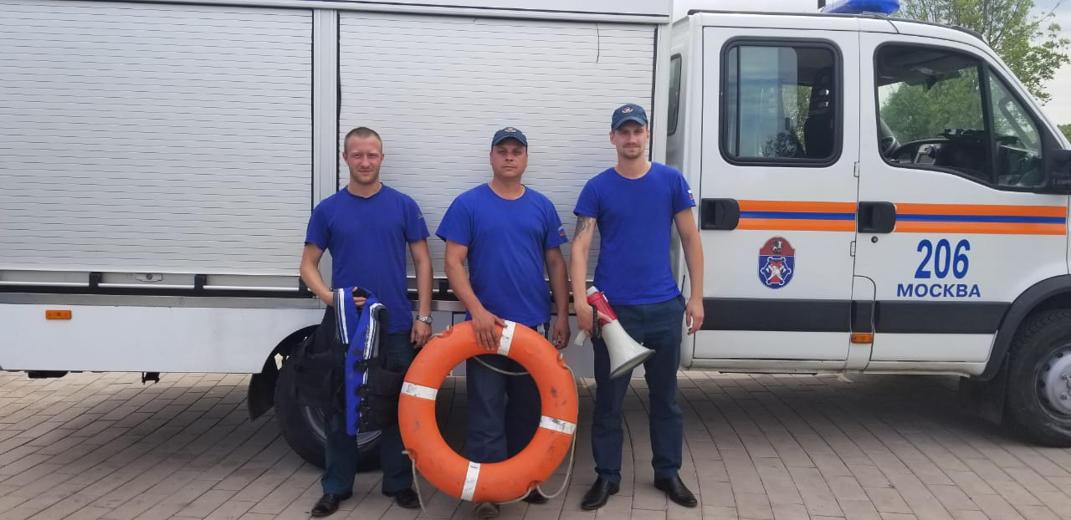

В столичном регионе установилась жаркая погода, поэтому все службы города были переведены на усиленный режим работы, который вводится при достижении температуры воздуха плюс 25 градусов и выше.
Многие жители мегаполиса ищут прохлады вблизи водоемов. Целыми семьями стремятся проводить выходные на пляжах города, подчас забывая, об элементарных правилах безопасного нахождения у воды.
Чтобы предотвратить несчастные случаи, сотрудники Управления по ЮЗАО Департамента ГОЧСиПБ совместно с работниками Управ районов округа, балансодержателями водоемов, сотрудниками полиции, студенческим спасательным отрядом и другими службами регулярно проводили профилактические рейды по берегам прудов, вели беседы с отдыхающими, раздавали памятки о правилах поведения вблизи водоемов.
Среди отдыхающих популярностью пользовались зона отдыха с купанием «Тропарево» и место массового отдыха без купания Черневские пруды (Верхний и Нижний), Департаментом ГОЧСиПБ для обеспечения безопасности были преданы дополнительные силы и средства из резерва, а именно: экипаж аварийно-спасательного автомобиля из Пожарно-спасательной части № 206, работники Аварийно-спасательного отряда № 8 и пожарно-спасательной части № 123 ЮЗАО.
«Самое лучшее происшествие — это то, которого не было, поэтому мы уделяем огромное значение вопросам профилактики», - говорит Александр Павлов, заместитель начальника Управления по ЮЗАО Департамента ГОЧСиПБ. На водоемах была организована, через громкоговорящую связь, через каждые 30 минут, оповещение о безопасном поведении на воде.
Одновременно сотрудником Управления по ЮЗАО ДГОЧСиПБ, совместно с государственным инспектором особо охраняемых природных территорий ГПБУ «Мосприрода» и нарядом полиции уделялось особое внимание соблюдению правил пожарной безопасности. Пресекались попытки разведения открытого огня на прилегающей территории к водоемам.
Службы округа продолжат дежурить в местах массового отдыха для обеспечения безопасности горожан.

